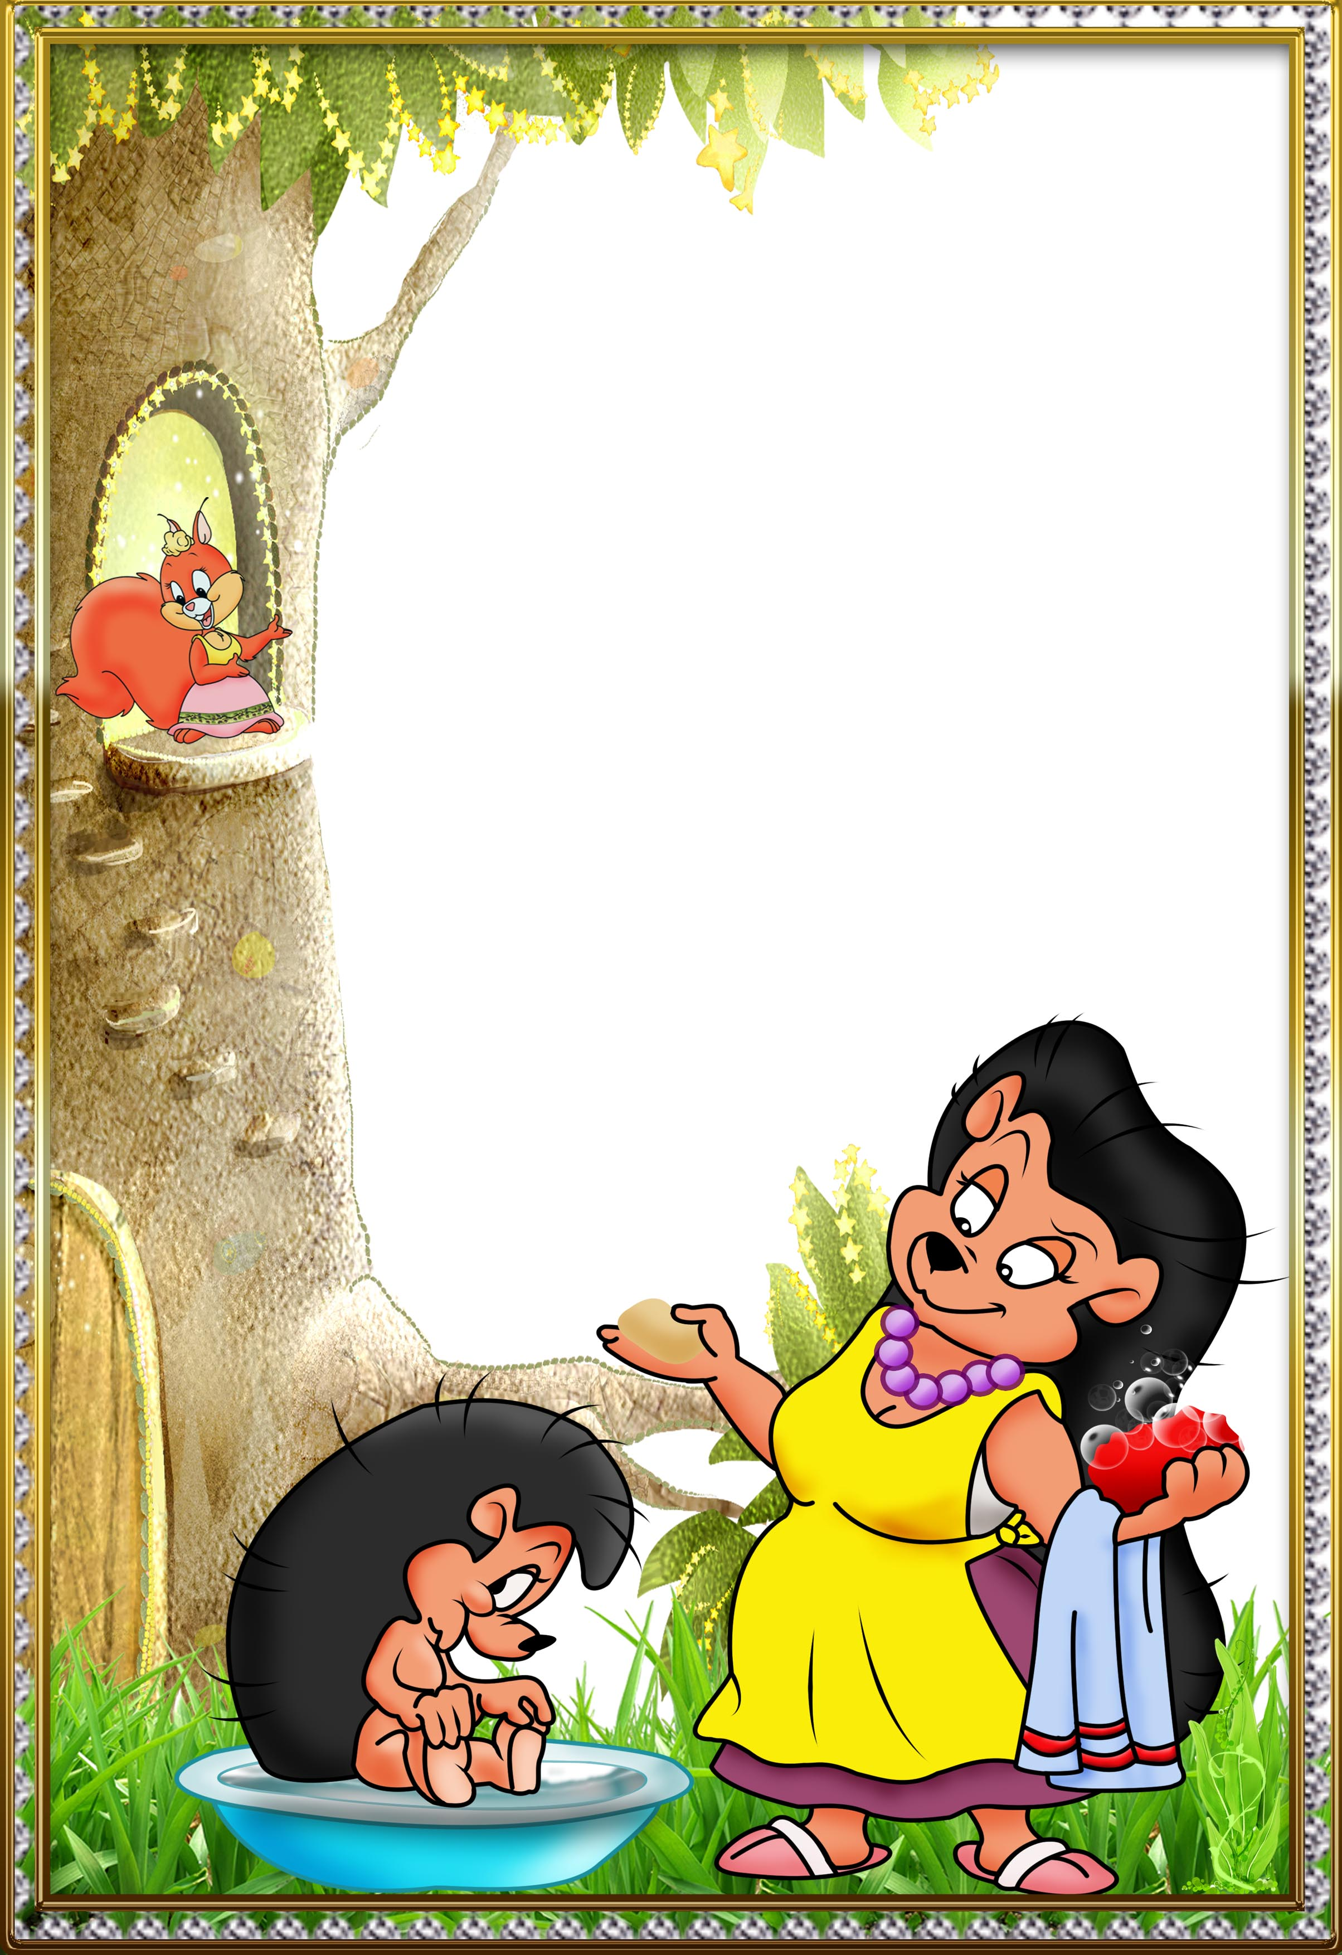
МДОУ Детский сад «Ивушка» №3

Исполнители:
Лебедева Надежда Юрьевна

Возраст детей:
Старшая группа (5-6 лет)

Название проекта:
«Дикие животные
наших лесов»

Вид проекта:
Информационно-познавательный

Сроки проекта:
Долгосрочный– 1 неделя

Ярославль 2019

Паспорт проекта
Обоснование для разработки проекта | - Дети имеют недостаточные представления о животных наших лесов, об их детёнышах, особенностях внешнего вида, среде обитания, повадках. жизни .  - Стимулировать детей к накоплению социального опыта, познакомить с тем как идет естественный отбор и как опасна в лесу встреча с диким зверем
Инновационные идеи проекта | Развивающие методы обучения:  Мнемотехника, коллажи, моделирование, создание проблемных ситуаций и их разрешение.  Исследовательские методы и приёмы:  Использование разнообразных источников получения информации (научная и познавательная литература, Интернет, получение информации от взрослого)  Метод проектов:  Разработан проект «Дикие животные наших лесов»
Потенциальные заказчики проекта и потребители | Администрация МБДОУ «ДСКВ № 45», родители и дети старшего дошкольного возраста.
Разработчики проекта | Дьячкова Наталья Ивановна
Тема проекта | «Дикие животные наших лесов»
Цель проекта | Формирование представлений у детей о животных наших лесов, их детенышах, особенностях внешнего вида, повадках, среде обитания.
Задачи проекта | - Воспитывать уважение и любовь к животным леса.  - Воспитывать стремление сохранять и оберегать животный мир наших лесов.  - Воспитывать культуру общения, слушая рассказы товарищей, не перебивая говорящего.  - Обогащать представления детей о многообразии признаков животных наших лесов.  - Развивать самостоятельность в процессе познавательно-исследовательской деятельности.  - Развивать осторожное и осмотрительное отношение к потенциально опасным для человека ситуациям в природе.  - Развивать связную речь через составление описательного рассказа о животных и пересказа художественного текста.  - Активизировать словарь ребенка введением новых слов, понятий.

Интеграция видов детской деятельности. | Познавательно-исследовательская деятельность  Подбор познавательной литературы.  Подбор художественных произведений (о диких животных).  Игровая деятельность:  Формирование умения принимать игровую задачу.  Формирование умений вступать в игровое общение с  сверстниками, проявлять воображение, творчество. (Сюжетно-ролевые, дидактические, сюжетные, словесные, пальчиковые игры)  Трудовая деятельность:  Формирование стремления помогать животным.  Сбор иллюстраций.  Оформление макета  Изготовление книжек – малышек, коллажей  Коммуникативная деятельность:  Обогащение речевого словаря за счёт новых понятий и слов.  Развитие связной монологической речи в составлении рассказов о диких животных с использованием макетов, мнемотаблиц.  - Стимулирование речевого творчества детей.  Восприятие художественной литературы:  Чтение детской художественной литературы, отгадывание загадок, разучивание пословиц, поговорок.  Изобразительная деятельность:  Изготовление макетов, коллажей, рисование, лепка, аппликация, ручной труд.  Двигательная деятельность:  Физкультминутки, пальчиковые игры
Результаты | - Изготовление макета «Дикие животные наших лесов» совместно с детьми.  - Изготовление книжки – малышки «Моё любимое дикое животное».  - Изготовление коллажа: «Как себя вести при встрече с медведем».
Сроки и этапы реализации проекта | 1и 2 недели ноября.  1 этап – подготовительный  2 этап – основной.  3 этап - итоговый
Координатор | Бритова Е. В.  Старший воспитатель

Педагогический проект: «Дикие животные наших лесов»

Заказчик: администрация МБДОУ «ДСКВ №45», родители, дети старшей группы.

Исполнитель: воспитатели: Дьячкова Наталья Ивановна

Поддерживающие организации: библиотека семейного чтения №6, экологический центр.
Руководитель проекта: ст.воспитатель Бритова Екатерина Владимировна

География проекта: г. Братск, жилой район Гидростроитель, Сосновая 24 МБДОУ «ДСКВ№45»

Сроки выполнения:4 неделя ноября
Стоимость проекта: 500 рублей (приобретение произведений художественной литературы о диких животных, иллюстраций о животных нашего леса, настольно-печатные игры, атрибуты к сюжетным играм).

Обоснование:
Живая природа - это удивительный, сложный, многогранный мир. От людей во многом зависит многообразие и численность животного мира. Чтобы успешно решать эту проблему, человек должен иметь определённый запас естественно научных знаний. Первые элементарные представления об окружающем мире, в том числе и о животных организмах, человек получает уже в детстве. Воспитательное значение природы трудно переоценить. Общение с природой положительно влияет на человека, делает его добрее, мягче, будит в нем лучшие чувства. Особенно велика роль природы в воспитании детей.
В силу своей занятости родители редко читают детям описательные рассказы, в связи с чем, дети имеют недостаточные представления о животных наших лесов, об их детёнышах, особенностях внешнего вида, среде обитания, повадках. Затрудняются в составлении связного высказывания о животных, так как не имеют достаточных знаний и словарного запаса, им требуется помощь взрослого. Участие детей в проекте «Дикие животные наших лесов» позволит обогатить знания и представления о диких животных и их детёнышах, их особенностях жизни; развивать связную речь, творческие способности детей. Огромную роль в ознакомлении дошкольников с дикими животными имеет иллюстративно - наглядный материал, который помогает дать детям представление о росте и развитии животного, внешнем виде, как выживает животное в естественных условиях, чем питается, как приспосабливается. Расширить представления детей о диких животных можно просматривая видеофильмы, они могут дать возможность понаблюдать за животными в естественной среде, познакомиться с тем как идет естественный отбор и как опасна в лесу встреча с диким зверем.

Совместные мероприятия с родителями:
- Чтение энциклопедий о животных.
- Просмотр иллюстраций, телепередач о животных.
- Домашнее задание на выходные дни: «Создание поделки дикого животного из разнообразного материала с составлением описательного рассказа о нём».
- Изготовление макета «Дикие животные наших лесов» совместно с детьми.
- Изготовление книжки – малышки «Моё любимое дикое животное».
- Изготовление коллажа: «Как себя вести при встрече с медведем».
Этапы реализации:

№  п/п | Мероприятие | Цели | Ответственные | Сроки  проведения
I этап - подготовительный
 | Подбор произведений художественной литературы о животных | Расширение детского кругозора. | Воспитатель | Пятница
 | Подбор иллюстраций на тему «Дикие животные нашего леса». | Создание условий для формирования представлений о животных наших лесов . | Воспитатель | Пятница
 | Создание предметно- развивающей среды для организации сюжетно-ролевых игр. | Создание условий для закрепления полученных знаний, воплощение их в игровую деятельность | Воспитатель | Пятница
 | Приобретение и изготовление дидактических игр. | Обогащение и расширение представлений детей о животных. | Воспитатель, родители | Пятница
 | Разработка комплексно-тематического плана на неделю | Систематизация работы с детьми. | Воспитатель. | Пятница
 | Оформление родительского уголка: размещение статей, консультации, рекомендации по теме проекта. | Повышение компетентности родителей по ознакомлению с животными. | Воспитатель | Пятница
2 ЭТАП ОСНОВНОЙ
 | Просмотр видеофильма на тему: «Как животные готовятся к зиме?» | Закрепить знания детей о диких животных нашего леса. Расширить представления о подготовке животных к холодному времени года.  Развивать умение содержательно и логично отвечать на вопросы. | Воспитатель. | Понедельник
 | Чтение русских народных сказок «Лисичка-сестричка и серый волк», «Хвосты», «Заяц-хваста», «У страха глаза велики»,  « Заюшкина избушка»,  « Лисичка со скалочкой» рассказов из пособия Т.А. Шорыгиной «Какие звери в лесу?» | Формировать умение внимательно слушать художественное произведение, отвечать полными ответами на вопросы воспитателя. Развивать интерес и любовь к произведениям художественной литературы. | Воспитатель. | Понедельник
 | Дидактическая игра: «Кто где живёт», «Кто чем питается», «Назови детеныша». | Формировать умение замечать характерные особенности животных, особенности их питания. Закреплять знания о диких животных и их детенышах. Развивать речь, память, мышление, воображение, память, эмоции. Воспитывать бережное отношение к животным. | Воспитатель. | Понедельник
 | Рассматривание сюжетных картин по теме: «Дикие животные наших лесов» | Закрепить знания детей о диких животных нашего края.  Формирование грамматического строя речи. | Воспитатель. | Понедельник
 | Сюжетно-ролевые игры: «Зоопарк»,  «Зоомагазин». | Отражать в игре впечатления реальной жизни, передавать в роли систему игровых действий и отношений к животным.  Обогащать и активизировать словарь. | Воспитатель. | Понедельник
 | Рисование животных наших лесов, аппликация  «Зайчик в лесу» | Закрепить умение отражать в рисунках диких животных. Закреплять умение пользоваться ножницами и клеем. | Воспитатель. | Понедельник
 | Изготовление коллажа «Дикие животные наших лесов» | Формировать умение принимать активное участие в создании коллажа.  Формировать умение логически мыслить. | Родители. | Понедельник
 | Рассматривание иллюстраций о животных. | Познакомить со способами подкормки диких животных и птиц в зимнее время.  Формирование навыков диалогической речи. | Воспитатель, дети | вторник
 | Экскурсия в библиотеку семейного чтения №6. Рассказ библиотекаря о животных нашего края, знакомство с выставкой. | Познакомить детей с правилами поведения в библиотеке. Закрепить знания о животных нашего края.  Формировать умение содержательно и логично строить высказывание. | Воспитатель, библиотекарь. | Вторник
 | Логопедическое упражнение «Едем в лес» | Закреплять знания о диких животных, пополнять и активизировать словарь (названия животных; глаголы ходит, рычит, сидит, прыгает; предлоги в, на, под); упражнять в произношении звуков (ч), (ш), (з), (ж); развивать память, внимание. | Воспитатель. | Вторник
 | Отгадывание  загадок на тему:  «Дикие животные» | Формировать умение отгадывать загадки, используя имеющиеся знания о животных. Развивать логическое мышление. | Дети, воспитатель. | вторник
 | Заучивание стихотворений о животных | Закреплять знания о животных. Развить память, речь, мышление. | Воспитатель. | Вторник
 | Подвижная игра «Волк во рву». | Развивать умение перепрыгивать через «ров».  Развивать навык координировать движения и речь. | Воспитатель. | Вторник
 | Аппликация на тему: «Дикие животные» | Формировать умение отражать в работах животных, используя имеющиеся технические навыки в аппликации.  Формировать умение составлять повествование. | Воспитатель ИЗО, воспитатель. | Вторник
 | Показ слайдов «Животные нашего леса» | Закрепить знания о животных, их сфере проживания. | Воспитатель. | Вторник
 | Отгадывание загадок- по показу движения «Угадай животное». | Закрепить знания об особенностях передвижения животных, воспитывать любовь к животным.  Развивать функцию обобщения в речи и мышлении. | Воспитатель. | Вторник
 | Изготовление коллажа: «Животные Прибайкалья» | Воспитывать желание трудиться, радоваться результатам коллективного труда. | Воспитатель. | Вторник
 | Беседа: «Почему животные жарких стран не могут жить в условиях нашего леса?» | Расширить представления детей о разных климатических условиях и приспособленности организма к определенному климату.  Побуждать употреблять в активной речи слова согласуя их в числе и падеже. | Воспитатель. | Среда
 | Логопедическая игра «Чудесный мешочек» | Расширять представления о жизни диких животных.  Автоматизация звуков.  Развитие мелкой моторики рук.  Формирование умение в составлении связного высказывания о предмете. | Воспитатель | Среда
 | Использование пословиц, поговорок, чистоговорок по теме «Дикие животные» | Закреплять знания и развивать память, логическое мышление. Развивать навык самоконтроля за правильным звукопроизношением. | Воспитатель | Среда
 | Дидактические игры: «На какую букву начинается это животное», «Угадай животное», «Кто как разговаривает» | Закрепить знания детей о животных, развивать умение описывать животное, имитировать звуки животных.  Формировать умение сравнивать и обобщать речь на основе последовательного и попарного предъявления картинок. | Воспитатель. | Среда
 | Ручной труд: изготовление животных - игрушек для игры в зоопарк. | Формировать умение изготавливать из соленого теста игрушки для игры в «Зоопарк».  Активизировать и обогатить словарь. | Воспитатель. | Среда
 | Сюжетно-ролевая игра: «Зоопарк» | Формировать умение создавать игровую обстановку с учетом темы игры, воображаемой ситуации, пользоваться предметами – заместителями.  Формирование умение диалогической речи. | Воспитатель | Среда
 | Изготовление альбома «Моё любимое дикое животное» | Вовлекать родителей в образовательный процесс, составлять повествовательные рассказы о любимом животном. | Родители | Среда
 | Рассматривание иллюстраций, открыток по теме «Дикие животные» | Познакомить с разными видами животных : семейство кошачьих, копытные, хищники, семейство заичьих.  Продолжать формировать функцию обобщения в активной речи. | Воспитатель, дети. | четверг
 | Логопедическая игра «Подбери признаки к животному» | Активизировать в речи существительные, прилагательные, характеризующие цвет, форму, глаголы. | Воспитатель. | Четверг
 | Составление рассказов на тему «Дикие животные» (мнемотехника) | Формировать умение составлять рассказы рассуждения о животных, описывая их внешний вид, используя мнемодорожки. Развивать связную речь. | Воспитатель | Четверг
 | Пальчиковые игры по теме: «Наш лужок», «Зайчик»; | Развивать мелкую моторику.  Закреплять навык самоконтроля за правильным звукопроизношением | Родители | Четверг
 | Отгадывание загадок о животных | Систематизировать знания детей о разных видах животных, развивать умение соотносить описание с заданием. Развивать воображение. | Воспитатель, дети | В течение недели
 | Режиссерская игра с маленькими животными с использованием модели макета леса. | Развивать умение действовать с игрушками, соблюдая правила поведения в лесу.  Развитие лексического строя речи. | Воспитатель | Четверг
 | Лепка на тему: «Медведь» | Закреплять умение в работе передавать характерные особенности внешнего вида медведя. Развивать воображение, творчество. | Воспитатель ИЗО . | Четверг
 | Чтение К.Д.Ушинского «Лиса и козел», «Жалобы зайки», «Козлятки и волк». | Познакомить с произведениями. Воспитывать любовь к животным.  Закреплять детей воспринимать текст без опоры на наглядные средства. | Воспитатель. | Пятница
 | Беседа «Как себя вести при встрече с медведем» | Расширить представления детей о хищных животных. Формировать навыки безопасного поведения в лесу.  Обогащать словарь детей. | Воспитатель. | Пятница
 | Коллективное рисование «Животное леса» | Закрепить умение отражать в рисунке животных леса, передавая характерные особенности.  Воспитывать культуру общения, слушая рассказы товарищей, не перебивая говорящего. | Воспитатель, воспитатель ИЗО. | Пятница
 | Творческие задания «Спрячь зайца», «Помоги белочке сделать припасы»; | Закрепить умение отображать в игре, полученные знания о животных.  Побуждать детей к высказываниям, используя фольклорный текст, знакомый им. | Воспитатель. | Пятница
 | Проблемная ситуация «Что делать, если ты заблудился в лесу? | Формировать умение решать проблемные ситуации, используя имеющийся опыт, вырабатывать совместное её разрешение.  Учить строить предложения, употребляя существительные с собирательным значением «животные». | Воспитатель. | Пятница
3 этап - итоговый
 | Музыкально-спортивное развлечение с участием родителей «В гостях у старичка лесовичка» | Закрепить двигательные умения и навыки: ходьба, бег, прыжки, метание. Формировать умение выполнять задания командой. | Воспитатель,  Родители  Музыкальный руководитель.  Инструктор физо | Пятница
 | Создание альбома «Животные нашего леса» | Формировать умение составлять описательный рассказ о животных. | Воспитатель, дети | Пятница
 | Создание газеты «Как я был в зоопарке» | Вовлекать родителей в образовательный процесс.  Формировать умение вести диалог, осмыслить воспринимаемое и выразить его в правильной, четкой, логичной речи.  Развитие творческих способностей. | Родители, воспитатели. | Пятница

Обоснование выбора методов:
- наглядные методы обеспечивают яркость чувственного восприятия произведений о животных, необходимых для возникновения у ребёнка наиболее полных и конкретных представлений о их жизни, среде их обитания;
- словесные методы обращёны к сознанию детей, помогают осмыслить поставленную перед ними задачу и выполнять речевые задания, умение сравнивать, обобщать. Словесные методы играют большую роль в усвоении знаний о животных, их среде обитания, приспособленности к жизни, в умении применять приобретённый опыт в самостоятельной деятельности;
- практические методы связаны с практической деятельностью детей, обеспечивают действенную проверку правильности восприятия мира.
Ожидаемые результаты:
- разработка сценариев совместной непосредственно образовательной деятельности с детьми,
- разработка комплексно-тематического плана,
- подбор произведений художественной литературы о разных животных,
- накопление наглядного, дидактического материала,
- пополнение атрибутами сюжетно-ролевых игр,
- расширение знаний и представлений детей о разных животных,
- воспитание уважительного отношения к жизни диких животных,
- вовлечение родителей в образовательный процесс для реализации задач ООП ДО
Ресурсы:
Методические:
- Т.И. Бабаева «Детство» примерная основная общеобразовательная программа дошкольного образования
- Т.И.Бабаева «Методические советы к программе «Детство»
- К.Д.Ушинский «Сказки о животных»
- Русские народные сказки.
Материально-технические:
- Мультимедийный комплекс,
- атрибуты к сюжетно-ролевым играм,
- магнитофон,
- макеты,
- наборы мелких животных и их детенышей,
- фотографии,
- иллюстрации.

